佛光大學國樂社開會通知單
受文者：如出席人員
速別：□普通█速件□最速件
發文日期：115年5月07日（四）
會議日期：115年5月11日（一）21:10
會議地點：LINE線上會議
會議主席：朱麗巧
會議議程：
- 活動當天工作人員分配
- 最後環節工作人員分配
- 倒數影片進度確認

臨時動議：

出席人員：吳芯禺、詹恩玖、陳俐佳、許苡晨、曹云力、朱麗巧、李孟翰、李紹承、李芹、林欣儀、楊卉羽、楊雅嵐、謝昌焱、江瑀涵、陳美卉、葉汶諼、林聖祐、應佩珊、吳馨慧、何宣諭、李孟潔、王威羚、黃順緯、簡佑任、陳靖雯、蘇宥任
列席人員：無
承辦人員：朱麗巧
連絡電話：0931197255
電子信箱：ZhuLiqiao53@gmail.com
備註：如有會議上問題，請聯絡承辦人員

國樂社 114-2 成發四籌
會議記錄
會議名稱 | 國樂社 114-2 成發四籌
日期 | 2026/05/11 |  | 時間 | 21:10～22:00
地點 | LINE線上會議 |  | 社長 | 吳芯禺
出席人員 | 謝昌焱、楊卉羽、李芹、陳俐佳、吳芯禺、林欣儀、李紹承、許苡晨、朱麗巧、江瑀涵、陳美卉、詹恩玖、曹云力、楊雅嵐、葉汶諼、李孟翰、應佩珊、李孟潔、吳馨慧、簡佑任、黃順緯。
缺席人員 | 林聖祐、王威羚、陳靖雯、蘇宥任、何宣諭。 |  | 紀錄 | 李芹
會議提案 | - 活動當天工作人員分配  - 最後環節工作人員分配  - 倒數影片進度確認
會議內容 | - 活動當天工作人員分配  - 活動當天由葉汶諼、黃泓翔負責攝影。並請葉汶諼借相機，另一台由董老師提供，且讓黃泓翔自備鏡頭(35 F2)、徵用簡佑任的手機架一隻相機錄影。  - 簽到處：由陳靖雯、許苡晨、曹云力負責。以學院作分流，且需要發放50份小禮物。  - 換成大團曲目之換場時間，由詹恩玖、吳芯禺幫忙貼回饋表單。結束時，請觀眾展示表單完成之截圖。  - 請主持人董老師，在最後幫忙主導大家拍攝大合照。並宣導回饋表單結束後可以進行抽獎。  - 最後環節工作人員分配  已確認最後環節分配。  - 倒數影片進度確認  提醒各分部組要拍攝倒數影片。並請以下時間回報：彈撥為05/12(四)；吹管組、大提琴組、胡琴組為05/18(一)。
臨時動議 | - 彩排：  - 順序為以下：  ＊一彩（15：00-18：00）  15：00-15：25古琴獨奏《梅花三弄》  15：25-15：50 二胡獨奏《金秋》  15：50-16：05 中胡獨奏《蒙風》  16：05-16：35 揚琴二重奏《天秤座》  16：35-17：05柳琴與小樂隊《雨後庭院》  17：05-17：30蕭獨奏《晨夕》  17：30-18：00彈撥合奏《怪物》  - 等彩排完後，開行前會議。  - 彩排當天05/21(四)下午14：30分準時集合  - 交由李孟翰負責拿麥架*2、國樂社紅布條、文件夾小禮物、最後環節物品*3至德香B104。  - 請朱麗巧安排完前置人員後告知董老師。  - 已與所有人員確認曲目順序。  - 交由曹云力控制剛伴影片撥放。  - 由青琳老師負責提醒演前需知。
文書長 |  | 社長 |  |  | 輔導老師
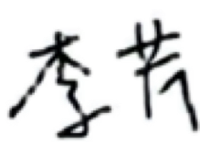 |  | 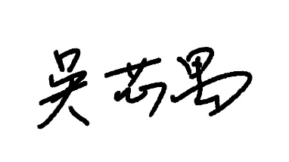 |  |  | 